RESUELTO N° DAL 032-ADM-06
PANAMA, 8 DE JUNIO DE 2006
GACETA OFICIAL Nº 25,584 DE 10 DE JULIO 2006
SE RESTRINGE EL USO DEL INGREDIENTE ACTIVO ENDOSULFAN

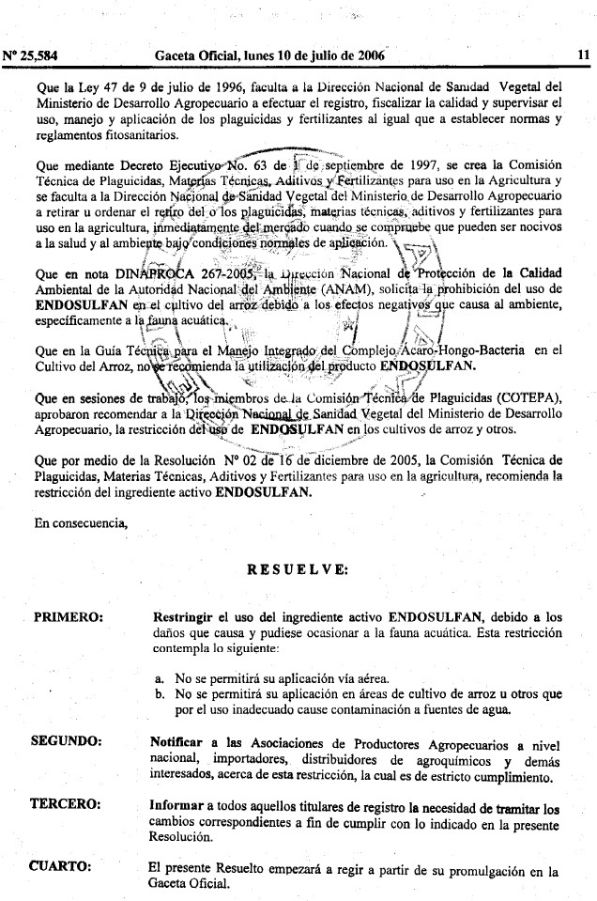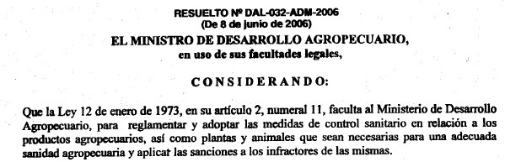

NORMAS Y REGULACIONES FITOSANITARIAS-DNSV-MIDA

RESUELTO N° DAL 032-ADM-06
PANAMA, 8 DE JUNIO DE 2006
GACETA OFICIAL Nº 25,584 DE 10 DE JULIO 2006
SE RESTRINGE EL USO DEL INGREDIENTE ACTIVO ENDOSULFAN

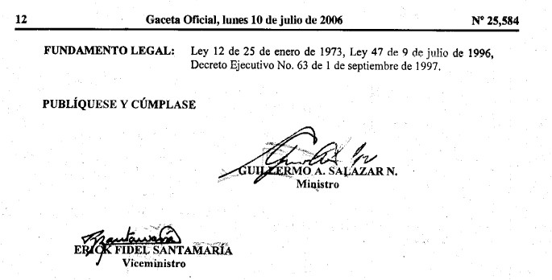
NORMAS Y REGULACIONES FITOSANITARIAS-DNSV-MIDA

